崇州温江片羊马店2012年一季度工作总结及二季度工作计划
第一部分 一季度工作总结
- 指标完成情况：附表一
- 一季度主要工作总结及效果：（注意写各项工作开展后的效果）
  - 会员销售: 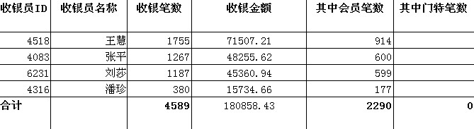
会员消费96714.01，占总销售的53.47%，会员笔数占比49.90%。在近2个月看来，逐渐重视会员消费占比了，力度加大。有较好的效果，不过还有待提升。
（二）病种组方销售：自病种组方销售出炉后，我店积极响应，虽然效果不是那么明显，但这才刚开始，万事开头难嘛。
（三）社区活动：社区活动办了10多张会员卡，但是从办卡期间到现在，都没有新办会员的消费记录，说明我们这次的社区活动还是很失败的。
（四）重点门店增效节费措施：自公司今年下发增效节费的通知后，我店该节约的节约，能节约的都节约咯。我店节约方向就是电费方面。我们白天基本上不开灯。
（五）基础管理：日常的管理工作有些些松，执行力度不够，可能与自身性格有关。不过店员们都还支持工作，组织纪律大家还是严格遵守。
（六）店外、中药、贵细销售：我店中药销售情况不是很好。一是人员对中药方面知识欠缺。故这方面销售就没有成药西药的好。
三、片区助手工作情内容及工作状况：
三、一季度经营工作中的亮点与存在的问题。
亮点：（1）员工在销售过程中，很积极。
（2）店内缺货的药品，顾客订购了，以最快速度给调回来。
（3）店内pop张贴的比以往的多，组合用药标签也贴起，提示顾客也提醒我们销售人员组合用药。

第二部分 二季度工作计划
- 计划指标：附表二
- 二季度增效节费措施：
（一）会员销售：争取60%以上。
（二）病种组方销售:按以前的方法，熟记并运用。争取在第一季度上有很大的提升。
（三）重点门店增效节费措施：节约用电。
（四）基础管理：在接下来的这一季度里，严格要求自己，要求员工。执行力度再再加强。
（五）店外、中药、贵细销售增量措施：增强员工中药知识，每天记一个中药功效。
三、经营工作需要公司解决的问题（需建议解决措施）。

夏天到了，希望店内窗帘可以更换。很多药品不

2011年第一季度与2012年第一季度销售对比
2011年第一季度销售数据
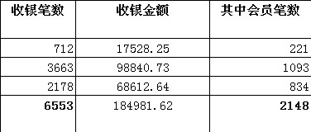
2012年第一季度销售数据
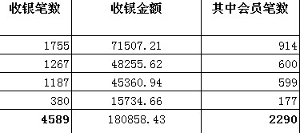
从以上数据看出：对比去年一季度销售，总的收银笔数下降了1964笔。但是客单价还是上升了的。客流量下降的原因
- 去年一季度可以刷日化品。其中日化品2613.00元。不能刷日用品也是影响我们的客流量的一在原因之一
- 在我接手羊马店这3个月的时间里，刚开始感觉我店店员积极心不是很强，我们店没有的药，员工都不问问顾客等要不，给他订药之类的。顾客一次问药，没有，第二次问也没有。那第三顾客肯定不愿意到我们店消费，顾客都觉得我们店没有这个药。这也是影响客流量的一大因素。可能这里就有些服务不到位。近2个月时间里，这种情况渐渐的没有了，现在员工都比较积极，没有货的及时借调。
- 今年公司实行的库存管理一来，我店品种逐渐变少，很多货品只有一个2个。一位顾客买完了，就没有货供别的顾客。顾客来问道，这个货没有了，我们是非常愿意去借调回来，顾客也觉得麻烦，还不如去其他药房买，来的快。更何况我们店距离崇州店也有点距离。这也是下降的一个愿因。

